การออกแบบหน่วยการเรียนรู้ตามแนวทางของ Backward Design
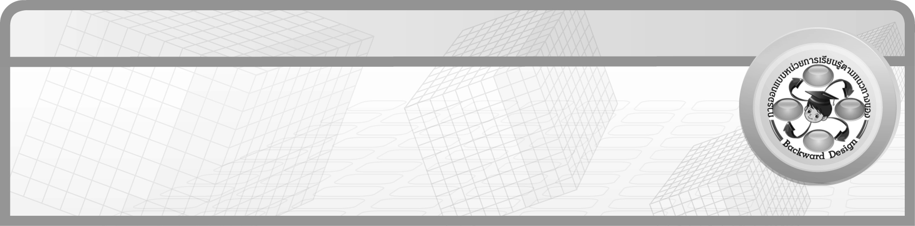
หน่วยการเรียนรู้ที่ 11 เรื่อง รูปวงกลม

รหัส-ชื่อรายวิชา ค 161 ££ กลุ่มสาระการเรียนรู้คณิตศาสตร์

ชั้นประถมศึกษาปีที่ 6 ภาคเรียนที่ 2 เวลาเรียน 7 ชั่วโมง

ผู้สอน ......................................................... โรงเรียน .......................................................

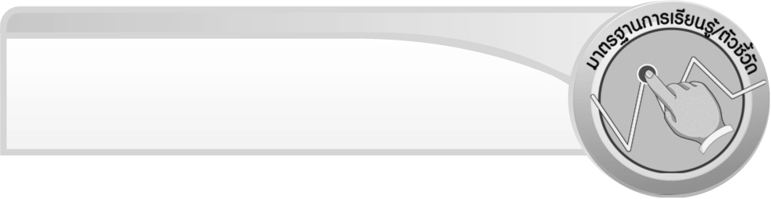
มาตรฐานการเรียนรู้ / ตัวชี้วัด

มาตรฐานการเรียนรู้
มาตรฐาน ค 2.1 เข้าใจพื้นฐานเกี่ยวกับการวัด วัดและคาดคะเนขนาดของสิ่งที่ต้องการวัด
ตัวชี้วัด
ค 2.1 ป.6/3 หาความยาวรอบรูปและพื้นที่ของรูปวงกลม
มาตรฐานการเรียนรู้
มาตรฐาน ค 2.2 แก้ปัญหาเกี่ยวกับการวัด
ตัวชี้วัด
ค 2.2 ป.6/1 แก้ปัญหาเกี่ยวกับพื้นที่ ความยาวรอบรูปของรูปวงกลม
มาตรฐานการเรียนรู้
มาตรฐาน ค 6.1 มีความสามารถในการแก้ปัญหา การให้เหตุผล การสื่อสาร การสื่อความหมาย
ทางคณิตศาสตร์ และการนำเสนอ การเชื่อมโยงความรู้ต่าง ๆ ทางคณิตศาสตร์
และเชื่อมโยงคณิตศาสตร์กับศาสตร์อื่น ๆ และมีความคิดริเริ่มสร้างสรรค์
ตัวชี้วัด
ค 6.1 ป.6/1 ใช้วิธีการที่หลากหลายแก้ปัญหา
ค 6.1 ป.6/2 ใช้ความรู้ ทักษะและกระบวนการทางคณิตศาสตร์และเทคโนโลยี
ในการแก้ปัญหาในสถานการณ์ต่าง ๆ ได้อย่างเหมาะสม
ค 6.1 ป.6/3 ให้เหตุผลประกอบการตัดสินใจและสรุปผลได้อย่างเหมาะสม
ค 6.1 ป.6/4 ใช้ภาษาและสัญลักษณ์ทางคณิตศาสตร์ในการสื่อสาร
การสื่อความหมาย และการนำเสนอได้อย่างถูกต้องและเหมาะสม
ค 6.1 ป.6/5 เชื่อมโยงความรู้ต่าง ๆ ในคณิตศาสตร์ และเชื่อมโยงคณิตศาสตร์กับ
ศาสตร์อื่น ๆ

สาระสำคัญ

1. วงกลม คือ ทางเดินของจุดในระนาบเดียวกัน ซึ่งอยู่ห่างจากจุดคงที่จุดหนึ่ง
เป็นระยะทางเท่า ๆ กัน
2. ความยาวของเส้นรอบวง เป็นความยาวรอบรูปวงกลม
3. พื้นที่ของรูปวงกลม คือ บริเวณทั้งหมดที่อยู่ภายในรูปวงกลม
4. การแก้โจทย์ปัญหาเกี่ยวกับพื้นที่และความยาวรอบรูปของรูปวงกลม โดยเรียงลำดับตามขั้นตอนจะทำให้แก้โจทย์ปัญหาได้ถูกต้อง รวดเร็ว

ความเข้าใจที่คงทน (Enduring Understanding)
นักเรียนสามารถเข้าใจได้ว่า
1. วงกลม คือ ทางเดินของจุดในระนาบเดียวกัน ซึ่งอยู่ห่างจากจุดคงที่จุดหนึ่ง
เป็นระยะทางเท่า ๆ กัน
2. ความยาวของเส้นรอบวง เป็นความยาวรอบรูปวงกลม
3. พื้นที่ของรูปวงกลม คือ บริเวณทั้งหมดที่อยู่ภายในรูปวงกลม
4. การแก้โจทย์ปัญหาเกี่ยวกับพื้นที่และความยาวรอบรูปของรูปวงกลม โดยเรียงลำดับตามขั้นตอนจะทำให้แก้โจทย์ปัญหาได้ถูกต้อง รวดเร็ว

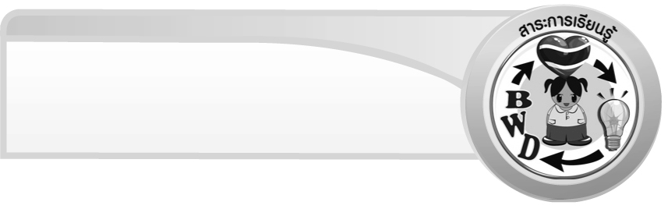
สาระการเรียนรู้

1. ส่วนประกอบของรูปวงกลม
2. การหาความยาวรอบรูปวงกลมหรือความยาวรอบวง
3. การหาพื้นที่ของรูปวงกลม
4. โจทย์ปัญหาเกี่ยวกับการหาพื้นที่และความยาวรอบรูปของรูปวงกลม



คุณลักษณะอันพึงประสงค์
ใฝ่เรียนรู้
ตัวชี้วัดที่ 4.1 ตั้งใจ เพียรพยายามในการเรียนและเข้าร่วมกิจกรรมการเรียนรู้
มุ่งมั่นในการทำงาน
ตัวชี้วัดที่ 6.2 ทำงานด้วยความเพียรพยายามและอดทนเพื่อให้งานสำเร็จตามเป้าหมาย

สมรรถนะสำคัญของผู้เรียน
1. ความสามารถในการสื่อสาร
2. ความสามารถในการคิด
- การคิดวิเคราะห์
- การคิดเชิงเหตุผล
- การจัดระบบความคิดเป็นแผนภาพ
3. ความสามารถในการแก้ปัญหา
4. ความสามารถในการใช้ทักษะชีวิต

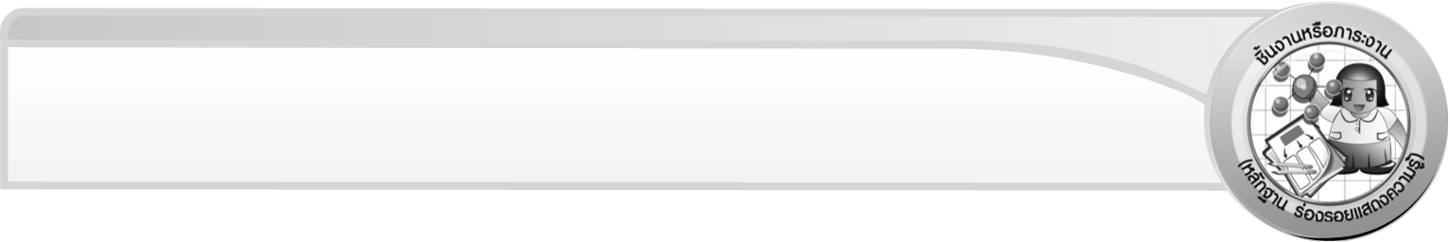
ชิ้นงานหรือภาระงาน (หลักฐาน ร่องรอยแสดงความรู้)

1. ใบงานที่ 48 การหาความยาวรอบรูปวงกลม
2. ใบงานที่ 49 การหาพื้นที่ของรูปวงกลม
3. ใบงานที่ 50 โจทย์ปัญหาเกี่ยวกับพื้นที่ ความยาวรอบรูปของรูปวงกลม

การประเมินผล
การประเมินผลตัวชี้วัด
1. ใบงานที่ 48 การหาความยาวรอบรูปวงกลม
เกณฑ์การประเมิน | ระดับคะแนน
เกณฑ์การประเมิน | 4 | 3 | 2 | 1
การหาความยาว-รอบรูปของ  รูปวงกลม | หาความยาว-  รอบรูปของรูปวงกลมได้ถูกต้องทุกข้อด้วยตนเอง | หาความยาว-  รอบรูปของรูปวงกลมได้ถูกต้อง  มีบางข้อผิด  แต่สามารถแก้ไขได้ด้วยตนเอง | หาความยาว-  รอบรูปของรูปวงกลมได้ถูกต้อง  ด้วยตนเอง  มีบางข้อผิด  เมื่อมีผู้แนะนำ  ก็สามารถ  แก้ไขได้ | หาความยาว-  รอบรูปของรูปวงกลมได้ถูกต้อง  แต่ต้องมี  ผู้แนะนำทุกข้อ

2. ใบงานที่ 49 การหาพื้นที่ของรูปวงกลม

เกณฑ์การประเมิน | ระดับคะแนน
เกณฑ์การประเมิน | 4 | 3 | 2 | 1
การหาพื้นที่  ของรูปวงกลม | หาพื้นที่ของ  รูปวงกลม  ได้ถูกต้องทุกข้อด้วยตนเอง | หาพื้นที่ของ  รูปวงกลม  ได้ถูกต้อง  มีบางข้อผิด  แต่สามารถแก้ไขได้ด้วยตนเอง | หาพื้นที่ของ  รูปวงกลม  ได้ถูกต้อง  ด้วยตนเอง  มีบางข้อผิด  เมื่อมีผู้แนะนำ  ก็สามารถแก้ไขได้ | หาพื้นที่ของ  รูปวงกลม  ได้ถูกต้อง  แต่ต้องมี  ผู้แนะนำทุกข้อ

3. ใบงานที่ 50 โจทย์ปัญหาเกี่ยวกับพื้นที่ ความยาวรอบรูปของรูปวงกลม
เกณฑ์การประเมิน | ระดับคะแนน
เกณฑ์การประเมิน | 4 | 3 | 2 | 1
การแสดงวิธีทำหาคำตอบของโจทย์-ปัญหาเกี่ยวกับการหาพื้นที่และ  ความยาวรอบรูปของรูปวงกลม | แสดงวิธีทำ  หาคำตอบของโจทย์ปัญหาเกี่ยวกับการหาพื้นที่และ  ความยาวรอบรูปของรูปวงกลม  ได้ถูกต้องทุกข้อด้วยตนเอง | แสดงวิธีทำหาคำตอบของโจทย์-ปัญหาเกี่ยวกับการหาพื้นที่และ  ความยาวรอบรูปของรูปวงกลม  ได้ถูกต้อง  มีบางข้อผิด  แต่สามารถแก้ไขได้ด้วยตนเอง | แสดงวิธีทำหาคำตอบของโจทย์-ปัญหาเกี่ยวกับการหาพื้นที่และ  ความยาวรอบรูปของรูปวงกลม  ได้ถูกต้อง  ด้วยตนเอง  มีบางข้อผิด  เมื่อมีผู้แนะนำก็สามารถแก้ไขได้ | แสดงวิธีทำหาคำตอบของโจทย์-ปัญหาเกี่ยวกับการหาพื้นที่และ  ความยาวรอบรูปของรูปวงกลม  ได้ถูกต้อง  แต่ต้องมี  ผู้แนะนำทุกข้อ

การประเมินผลคุณลักษณะอันพึงประสงค์
ใฝ่เรียนรู้
ตัวชี้วัดที่ 4.1 ตั้งใจ เพียรพยายามในการเรียนและเข้าร่วมกิจกรรมการเรียนรู้
พฤติกรรมบ่งชี้ | ไม่ผ่าน (0) | ผ่าน (1) | ดี (2) | ดีเยี่ยม (3)
4.1.1 ตั้งใจเรียน  4.1.2 เอาใจใส่และ  มีความเพียร-พยายามในการเรียนรู้  4.1.3 สนใจ  เข้าร่วมกิจกรรมการเรียนรู้ต่าง ๆ | ไม่ตั้งใจเรียน | ตั้งใจเรียน  เอาใจใส่  และมีความ  เพียรพยายาม  ในการเรียนรู้  เข้าร่วมกิจกรรม  การเรียนรู้ต่าง ๆ  บางครั้ง | ตั้งใจเรียน  เอาใจใส่  และมีความ  เพียรพยายาม  ในการเรียนรู้  เข้าร่วมกิจกรรม  การเรียนรู้ต่าง ๆ  บ่อยครั้ง | ตั้งใจเรียน  เอาใจใส่  และมีความ  เพียรพยายาม  ในการเรียนรู้  เข้าร่วมกิจกรรม  การเรียนรู้ต่าง ๆ  เป็นประจำ

มุ่งมั่นในการทำงาน
ตัวชี้วัดที่ 6.2 ทำงานด้วยความเพียรพยายามและอดทนเพื่อให้งานสำเร็จตามเป้าหมาย
พฤติกรรมบ่งชี้ | ไม่ผ่าน (0) | ผ่าน (1) | ดี (2) | ดีเยี่ยม (3)
6.2.1 ทุ่มเททำงาน อดทน  ไม่ย่อท้อ  ต่อปัญหา  และอุปสรรคในใน  ในการทำงาน  6.2.2 พยายามแก้ปัญหาและอุปสรรคในการทำงาน  ให้สำเร็จ  6.2.3 ชื่นชมผลงานด้วยความภาคภูมิใจ | ไม่ขยัน  อดทน  ในการทำงาน | ทำงานด้วยความ  ขยัน พยายาม  ให้งานสำเร็จ  ตามเป้าหมาย | ทำงานด้วยความ  ขยัน อดทน  พยายาม  ให้งานสำเร็จ  ตามเป้าหมาย  ชื่นชมผลงาน  ด้วยความ  ภาคภูมิใจ | ทำงานด้วยความ  ขยัน ไม่ย่อท้อ  ต่อปัญหา  ในการทำงาน  พยายาม  ให้งานสำเร็จ  ตามเป้าหมาย  ชื่นชมผลงาน  ด้วยความ  ภาคภูมิใจ


การจัดกิจกรรมการเรียนรู้

1. ให้นักเรียนทบทวนความรู้เกี่ยวกับส่วนประกอบของรูปวงกลม โดยครูติดแผนภาพ
รูปวงกลมบนกระดาน แล้วให้นักเรียนบอกส่วนประกอบ
2. ให้นักเรียนร่วมกันอภิปรายและสรุปสูตรการหาความยาวรอบรูปวงกลม จากนั้นฝึกทักษะการหาความยาวรอบรูปวงกลมจากโจทย์ที่ครูกำหนดให้
3. ให้นักเรียนร่วมกันอภิปรายและสรุปสูตรการหาพื้นที่ของรูปวงกลม จากนั้นให้นักเรียนฝึกทักษะการหาพื้นที่ของรูปวงกลมจากโจทย์ที่ครูกำหนดให้
4. ครูกำหนดโจทย์ปัญหาเกี่ยวกับพื้นที่ ความยาวรอบรูปของรูปวงกลม บนกระดาน
ให้นักเรียนวิเคราะห์โจทย์ปัญหา แสดงวิธีทำหาคำตอบ แล้วร่วมกันตรวจสอบความถูกต้อง
5. ครูและนักเรียนร่วมกันสรุปความเข้าใจที่คงทน


สื่อการเรียนรู้

1. แผนภาพรูปวงกลม
2. รูปวงกลม
3. แถบโจทย์
4. แถบโจทย์ปัญหา
5. ใบงานที่ 48 การหาความยาวรอบรูปวงกลม
6. ใบงานที่ 49 การหาพื้นที่ของรูปวงกลม
7. ใบงานที่ 50 โจทย์ปัญหาเกี่ยวกับพื้นที่ ความยาวรอบรูปของรูปวงกลม

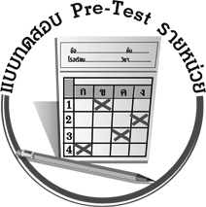
แบบทดสอบก่อนเรียน (Pre - Test)
ได้คะแนน
_________________
คะแนน

ชื่อ ________________ นามสกุล____________________ เลขที่________ ชั้น ________

1. ให้นักเรียนเขียนเครื่องหมาย  ทับตัวอักษรหน้าคำตอบที่ถูกต้อง (ใช้ค่า π $\frac{\text{22}}{7}$)
(ข้อละ 2 คะแนน)

รูปที่กำหนดเป็นรูปวงกลม 2 วง ซึ่งมีความยาวรอบรูปของวงนอก 88 เซนติเมตร และ
ความยาวรอบรูปของวงใน 44 เซนติเมตร
ให้ใช้ข้อความนี้ในการตอบคำถามข้อ 1) และ ข้อ 2)

1) พื้นที่ของรูปวงกลมใหญ่เท่ากับเท่าไร
ก. 1,386 ตารางเซนติเมตร ข. 616 ตารางเซนติเมตร
ค. 308 ตารางเซนติเมตร ง. 176 ตารางเซนติเมตร

2) พื้นที่ส่วนที่ระบายสีเป็นเท่าไร
ก. 44 ตารางเซนติเมตร ข. 154 ตารางเซนติเมตร
ค. 308 ตารางเซนติเมตร ง. 462 ตารางเซนติเมตร

3) รูปวงกลมใดมีพื้นที่ 186.34 ตารางเซนติเมตร
ก. รูปวงกลม A ที่มีเส้นผ่านศูนย์กลางยาว 14 เซนติเมตร
ข. รูปวงกลม B ที่มีรัศมียาว 7 เซนติเมตร
ค. รูปวงกลม C ที่มีความยาวรอบรูป 48.4 เซนติเมตร
ง. รูปวงกลม D ที่มีรัศมียาวเป็น 2 เท่าของรูปวงกลม C

4) จากรูป เป็นรูปวงกลมที่บรรจุอยู่ในรูปสี่เหลี่ยมจัตุรัสได้พอดี
และรูปวงกลมนี้มีเส้นผ่านศูนย์กลาง 1.4 เซนติเมตร ข้อความ
ในข้อใดถูกต้องที่สุด
ก. รูปวงกลมมีพื้นที่ 1.54 ตารางเซนติเมตร
ข. รูปสี่เหลี่ยมมีพื้นที่ 1.96 ตารางเซนติเมตร
ค. รูปวงกลมมีพื้นที่น้อยกว่าพื้นที่ของรูปสี่เหลี่ยม 0.42 ตารางเซนติเมตร
ง. ถูกทุกข้อ

5) แผ่นไม้รูปวงกลมมีรัศมียาว 4.9 เมตร
4.9 เมตร
โอมต้องการทาสีเฉพาะด้านบนของแผ่นไม้
โอมทาสีเป็นพื้นที่เท่าไร
ก. 75.46 ตารางเมตร ข. 37.73 ตารางเมตร
ค. 24.01 ตารางเมตร ง. 9.8 ตารางเมตร

2. ให้นักเรียนเติมคำตอบ (ใช้ค่า $π$ $\frac{\text{22}}{7}$) (ข้อละ 1 คะแนน) (ประมาณคำตอบเป็นทศนิยม 2 ตำแหน่ง)
1) ถ้ารูปวงกลม A มีความยาวรอบรูป 13.2 เซนติเมตร มีเส้นผ่านศูนย์กลาง
ยาวประมาณ____________________เซนติเมตร

2) วงกลมที่มีรัศมี 2 เซนติเมตร มีความยาวรอบรูปประมาณ____________เซนติเมตร

3) แก้วน้ำใบหนึ่งมีฝาปิดเป็นรูปวงกลม ซึ่งมีพื้นที่ 154 ตารางเซนติเมตร ถ้านำเทปมาปิด
ให้รอบฝาแก้ว ต้องใช้เทปยาวประมาณ_____________เซนติเมตร

4) ขอบล้อรถจักรยานของก้อยมีความยาวของเส้นผ่านศูนย์กลางเป็น $\frac{3}{5}$ เท่าของความยาวของ
เส้นผ่านศูนย์กลางของขอบล้อรถจักรยานของโป้ง ซึ่งมีความยาวรอบรูปของขอบล้อ
เท่ากับ 220 เซนติเมตร ดังนั้น ความยาวรอบรูปของขอบล้อรถจักรยานของก้อย
ประมาณ____________เซนติเมตร

5) พับกระดาษรูปวงกลมตามแนวเส้นผ่านศูนย์กลาง ซึ่งยาว 6.3 เซนติเมตร
กระดาษแต่ละส่วนมีพื้นที่เท่าไร_____________________________________________

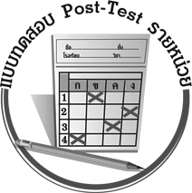
แบบทดสอบหลังเรียน (Post - Test)
ได้คะแนน
_________________
คะแนน

ชื่อ ______________________ นามสกุล________________ เลขที่________ ชั้น ________

1. ให้นักเรียนเขียนเครื่องหมาย  ทับตัวอักษรหน้าคำตอบที่ถูกต้อง (กำหนดค่า π $\frac{\text{22}}{7}$)
(ข้อละ 2 คะแนน)
1) รูปวงกลมใดมีพื้นที่ 186.34 ตารางเซนติเมตร
ก. รูปวงกลม A ที่มีเส้นผ่านศูนย์กลางยาว 14 เซนติเมตร
ข. รูปวงกลม B ที่มีรัศมียาว 7 เซนติเมตร
ค. รูปวงกลม C ที่มีความยาวรอบรูป 48.4 เซนติเมตร
ง. รูปวงกลม D ที่มีรัศมียาวเป็น 2 เท่าของรูปวงกลม C

2) จากรูป เป็นรูปวงกลมที่บรรจุอยู่ในรูปสี่เหลี่ยมจัตุรัสได้พอดี
และรูปวงกลมนี้มีเส้นผ่านศูนย์กลาง 1.4 เซนติเมตร ข้อความ
ในข้อใดถูกต้องที่สุด
ก. รูปวงกลมมีพื้นที่ 1.54 ตารางเซนติเมตร
ข. รูปสี่เหลี่ยมมีพื้นที่ 1.96 ตารางเซนติเมตร
ค. รูปวงกลมมีพื้นที่น้อยกว่าพื้นที่ของรูปสี่เหลี่ยม 0.42 ตารางเซนติเมตร
ง. ถูกทุกข้อ
4.9 เมตร
3) แผ่นไม้รูปวงกลมมีรัศมียาว 4.9 เมตร
โอมต้องการทาสีเฉพาะด้านบนของแผ่นไม้
โอมทาสีเป็นพื้นที่เท่าไร
ก. 75.46 ตารางเมตร ข. 37.73 ตารางเมตร
ค. 24.01 ตารางเมตร ง. 9.8 ตารางเมตร

รูปที่กำหนดเป็นรูปวงกลม 2 วง ซึ่งมีความยาวรอบรูปของวงนอก 88 เซนติเมตร และ
ความยาวรอบรูปของวงใน 44 เซนติเมตร
ให้ใช้ข้อความนี้ในการตอบคำถามข้อ 4) และ ข้อ 5)

4) พื้นที่ของรูปวงกลมใหญ่เท่ากับเท่าไร
ก. 1,386 ตารางเซนติเมตร ข. 616 ตารางเซนติเมตร
ค. 308 ตารางเซนติเมตร ง. 176 ตารางเซนติเมตร

5) พื้นที่ส่วนที่ระบายสีเป็นเท่าไร
ก. 44 ตารางเซนติเมตร ข. 154 ตารางเซนติเมตร
ค. 308 ตารางเซนติเมตร ง. 462 ตารางเซนติเมตร

2. ให้นักเรียนเติมคำตอบ (ใช้ค่า $π$ $\frac{\text{22}}{7}$) (ข้อละ 1 คะแนน) (ประมาณคำตอบเป็นทศนิยม 2 ตำแหน่ง)
1) วงกลมที่มีรัศมี 2 เซนติเมตร มีความยาวรอบรูปประมาณ____________เซนติเมตร
2) ถ้ารูปวงกลม A มีความยาวรอบรูป 13.2 เซนติเมตร มีเส้นผ่านศูนย์กลาง
ยาวประมาณ____________________เซนติเมตร
3) พับกระดาษรูปวงกลมตามแนวเส้นผ่านศูนย์กลาง ซึ่งยาว 6.3 เซนติเมตร
กระดาษแต่ละส่วนมีพื้นที่เท่าไร_____________________________________________
4) แก้วน้ำใบหนึ่งมีฝาปิดเป็นรูปวงกลม ซึ่งมีพื้นที่ 154 ตารางเซนติเมตร ถ้านำเทปมาปิด
ให้รอบฝาแก้ว ต้องใช้เทปยาวประมาณ_____________เซนติเมตร
5) ขอบล้อรถจักรยานของก้อยมีความยาวของเส้นผ่านศูนย์กลางเป็น $\frac{3}{5}$ เท่าของความยาวของ
เส้นผ่านศูนย์กลางของขอบล้อรถจักรยานของโป้ง ซึ่งมีความยาวรอบรูปของขอบล้อ
เท่ากับ 220 เซนติเมตร ดังนั้น ความยาวรอบรูปของขอบล้อรถจักรยานของก้อย
ประมาณ____________เซนติเมตร

เฉลย แบบทดสอบก่อนเรียน (Pre- Test)

1. 1) ค
2) ข
3) ง
4) ง
5) ก

2. 1) 4.2
2) 12.57
3) 44
4) 132
5) ประมาณ 15.59 ตารางเซนติเมตร

เฉลย แบบทดสอบหลังเรียน (Post- Test)

1. 1) ค
2) ง
3) ก
4) ข
5) ง

2. 1) 12.57
2) 4.2
3) ประมาณ 15.59 ตารางเซนติเมตร
4) 44
5) 132


แบบบันทึกสรุปผลการเรียนรู้สำหรับผู้เรียน

ชื่อ-นามสกุล ______________________________________เลขที่ ____________ ชั้น ____________________
วันที่ ___________________________________ เดือน ______________________________ พ.ศ. _________
คำชี้แจง ให้นักเรียนบันทึกสรุปผลการเรียนรู้จากหน่วยการเรียนรู้นี้
นักเรียนมีความรู้สึกอย่างไร หลังจากที่เรียนหน่วยการเรียนรู้นี้แล้ว
_________________________________________________________

นักเรียนยังไม่เข้าใจเรื่องใดอีกบ้างที่เกี่ยวกับหน่วยการเรียนรู้นี้ ซึ่งต้องการให้ครูอธิบายเพิ่มเติม
____________________
____________________
____________________
นักเรียนได้รับความรู้เรื่องใดบ้างจากหน่วยการเรียนรู้นี้
_________________________________________________________

นักเรียนได้ทำกิจกรรมอะไรบ้าง
ในหน่วยการเรียนรู้นี้
_________________________________________________________






หน่วยการเรียนรู้ที่ _______
________________________________________

นักเรียนจะสามารถนำความรู้ ความเข้าใจจากหน่วยการเรียนรู้นี้ไปใช้ประโยชน์ในชีวิตประจำวันได้อย่างไรบ้าง
____________________________________________________________



ผลงานที่นักเรียนชอบและต้องการคัดเลือกเป็นผลงานดีเด่นจากหน่วยการเรียนรู้นี้คือผลงานใดบ้าง เพราะอะไร
_____________________________________________________________________
_______________________
.

หมายเหตุ ให้ครูสำเนาแบบบันทึกนี้เพื่อให้นักเรียนบันทึกทุกหน่วยการเรียนรู้
1. ครูสามารถนำแบบบันทึกนี้ไปใช้เป็นหลักฐานและข้อมูลเพื่อปรับปรุงและพัฒนากระบวนการเรียนรู้ของผู้เรียน
2. ครูสามารถนำแบบบันทึกนี้ไปใช้ประกอบการทำวิจัยในชั้นเรียนเพื่อเป็นผลงานประกอบการเลื่อนวิทยฐานะได้
1. ครูสามารถนำแบบบันทึกนี้ไปใช้เป็นหลักฐานและข้อมูลเพื่อปรับปรุง และพัฒนากระบวนการเรียนรู้ของผู้เรียน
2. ครูสามารถนำแบบบันทึกนี้ไปใช้ประกอบการทำวิจัยในชั้นเรียนเพื่อเป็นผลงานประกอบการเลื่อนวิทยฐานะได้

